App.apk 是一个打包好的debug Apk

练习1：做一个Lottie动画，我在网站上面下载了一个

使用seekbar可以调节动画的进度

Checkbox可以控制是否连续播放

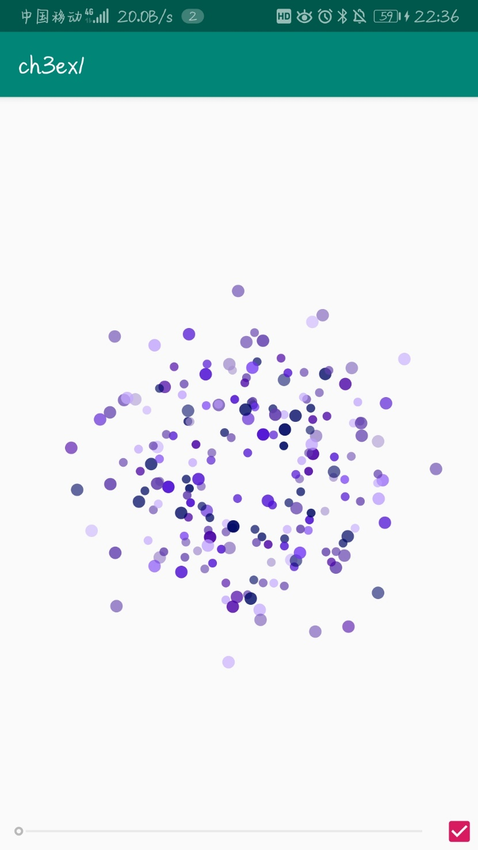

练习2：做一个组合动画，包含缩放、透明度变化、颜色动画

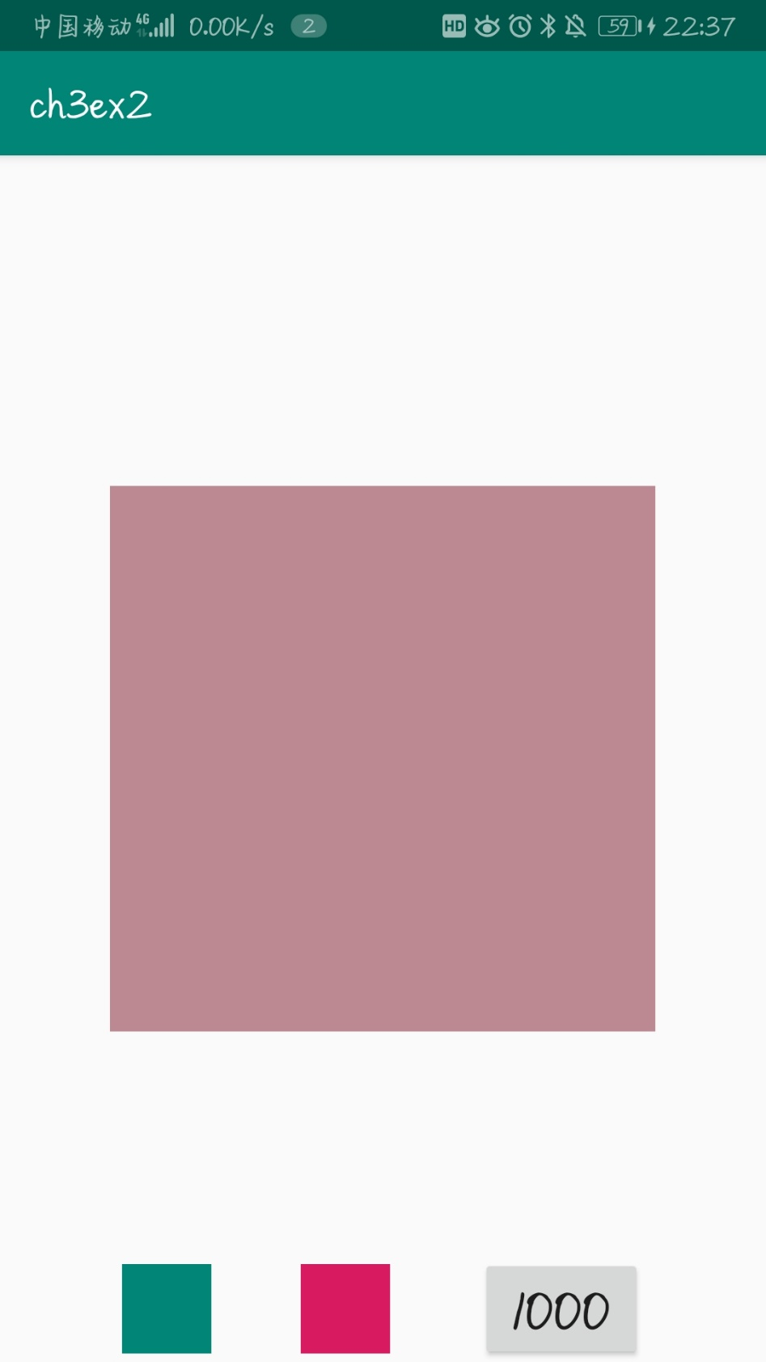

练习3：使用viewPager + fragment + TabLayout做一个简易版好友列表

并且在最初加载时，使用一个Lottie动画作为过渡，5秒钟

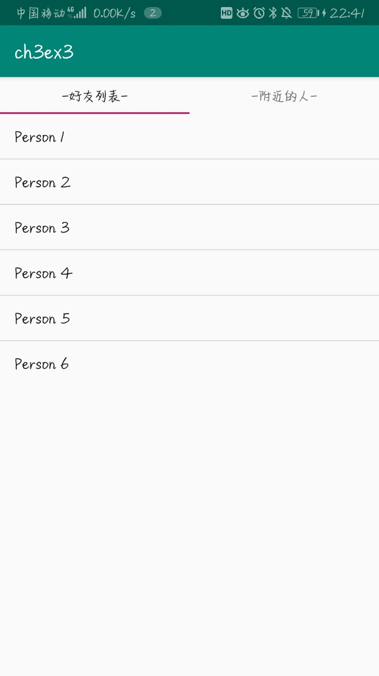在上述动画播放完毕后，使用一个属性动画，把Loading控件淡出，好友列表ListView淡入，时间长度为1秒。

